课题：正弦定理、余弦定理的应用（一）
【教学目标】
知识目标：综合运用正弦定理、余弦定理等知识和方法解决与测量学、航海问题等有关的实际问题．
能力目标：体会数学建摸的基本思想，掌握求解实际问题的一般步骤．
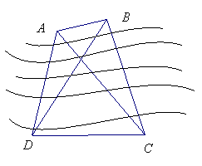
情感目标：能够从阅读理解、信息迁移、数学化方法、创造性思维等方面，多角度培养学生分析问题和解决问题的能力．
【教学过程】
一．问题情境
问题：如图1-3-1，为了测量河对岸两点之间的距离，在河岸这边取点，测得，，，，，设在同一平面内，试求之间的距离（精确到）．
二．学生活动

三．建构数学
正弦定理、余弦定理体现了三角形中边角之间的相互关系，在测量学、运动学、力学、电学等许多领域有着广泛的应用：
1．下面给出测量问题中的一些术语的解释：
（1）朝上看时，视线与水平面夹角为仰角；朝下看时，视线与水平面夹角为俯角.
（2）从某点的指北方向线起,依顺时针方向到目标方向线之间的水平夹角,叫方位角.
（3）坡度是指路线纵断面上同一坡段两点间的高度差与其水平距离的比值的百分率.
道路坡度100%所表示的可以这样理解：坡面与水平面的夹角为45度.
2．应用解三角形知识解决实际问题的解题步骤：①根据题意作出示意图；②确定所涉及的三角形，搞清已知和未知；③选用合适的定理进行求解；④给出答案.
3．解三角形在测量上有着广泛的应用，下面各图描述了测量中的一些基本问题，根据图示说出求解的过程：
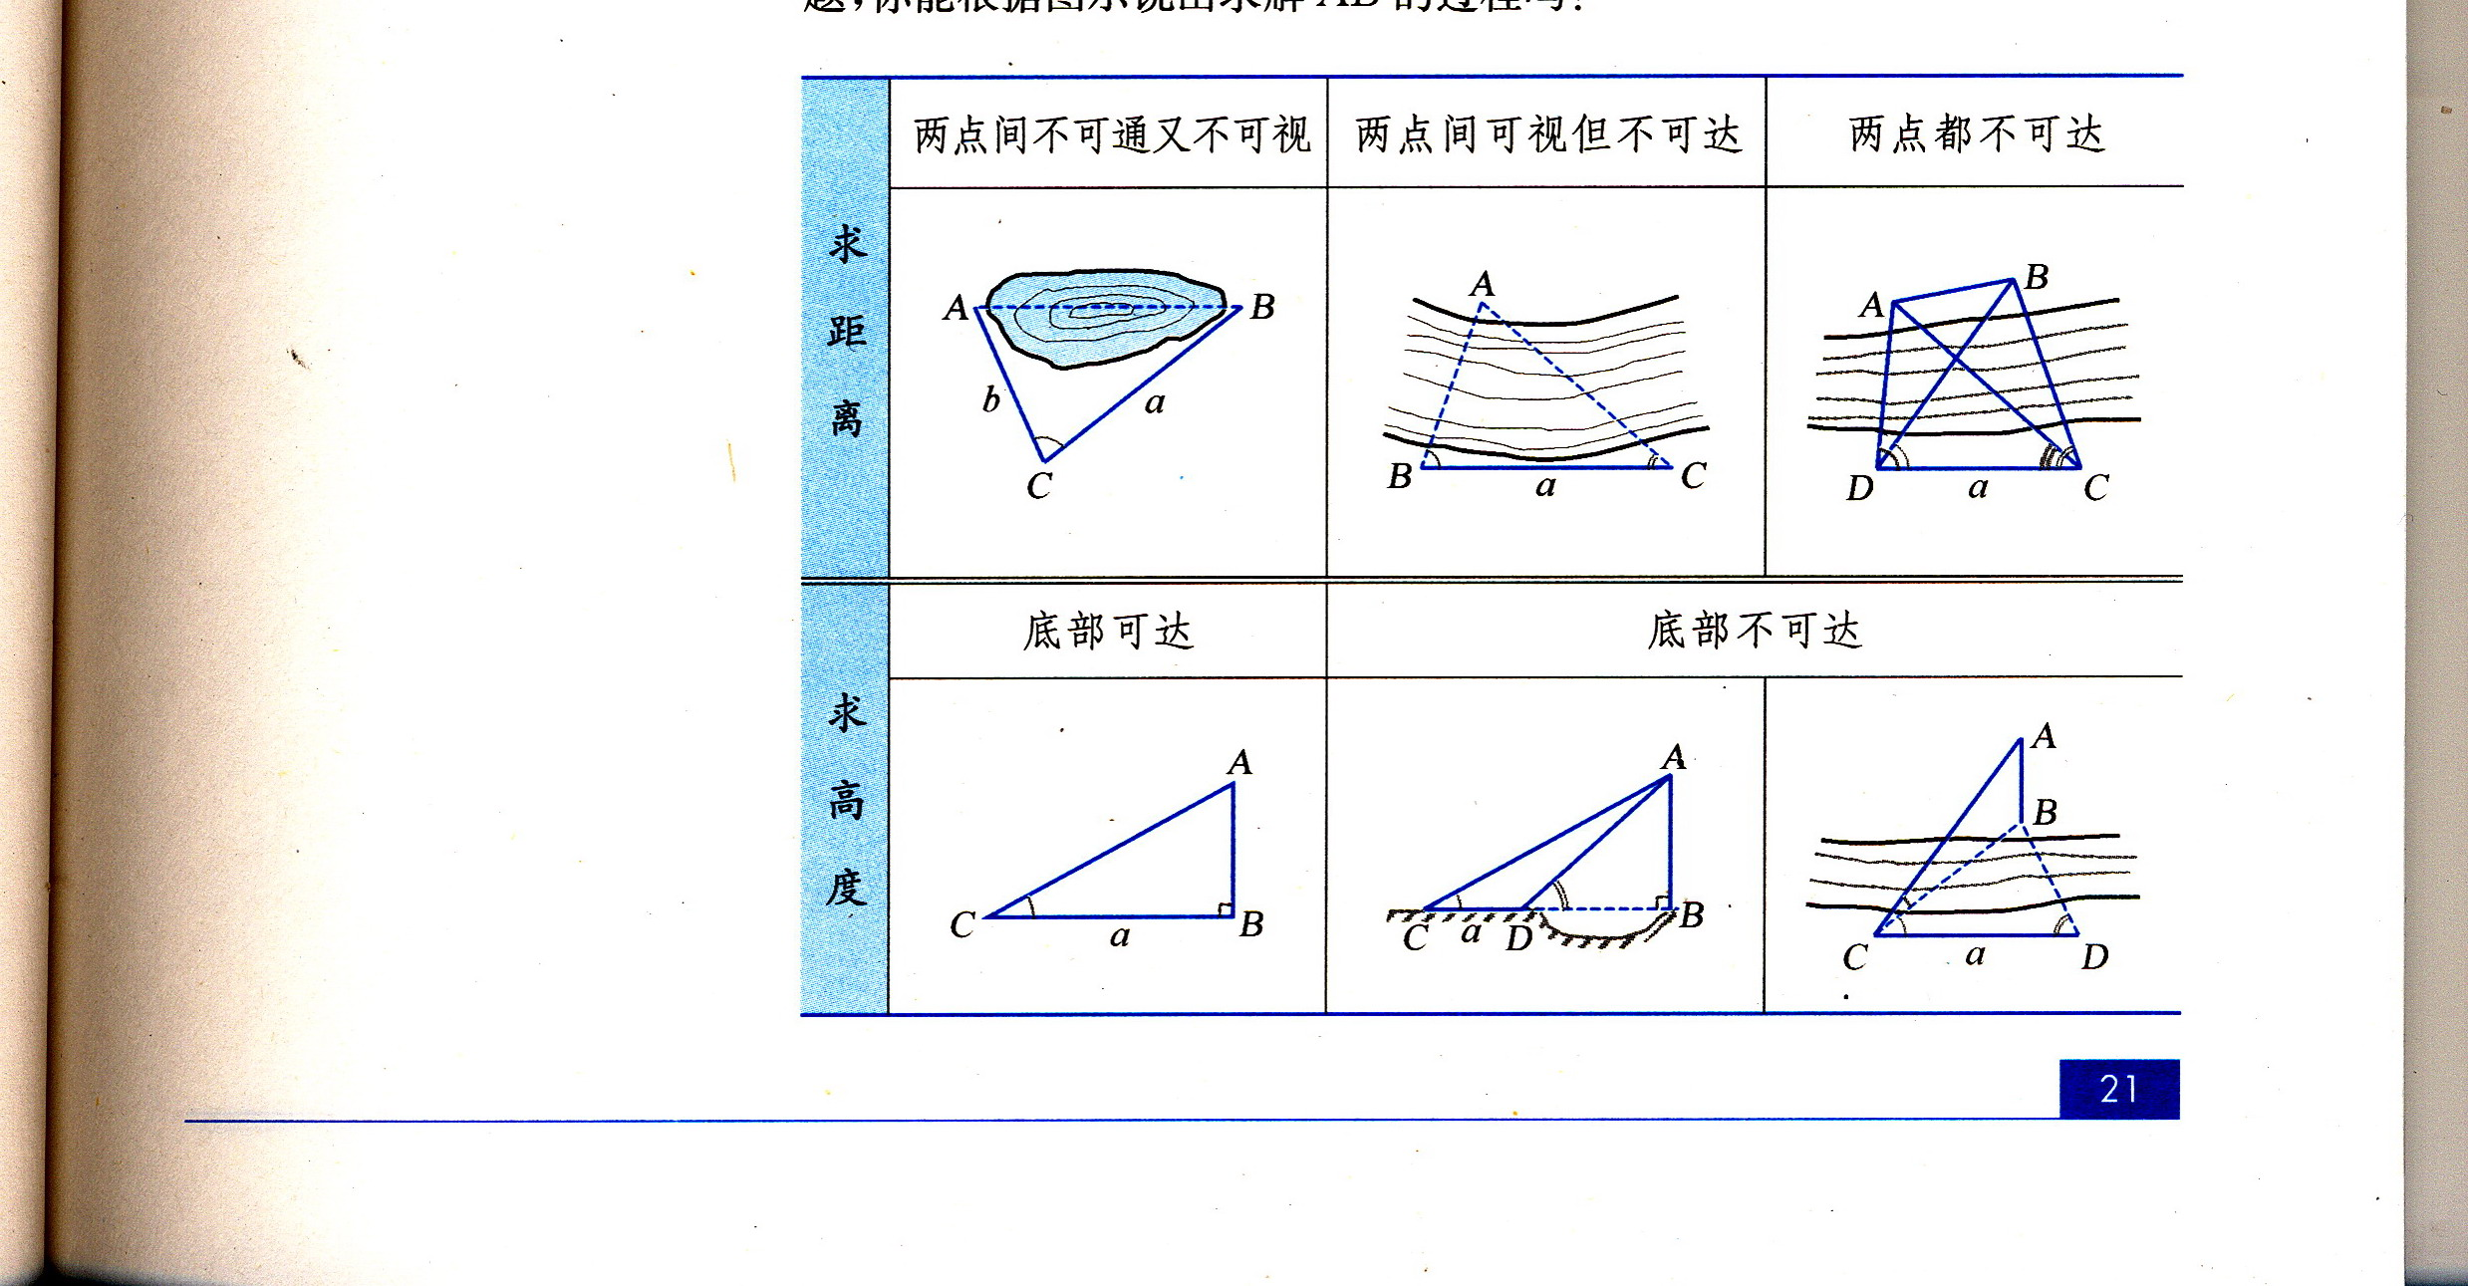
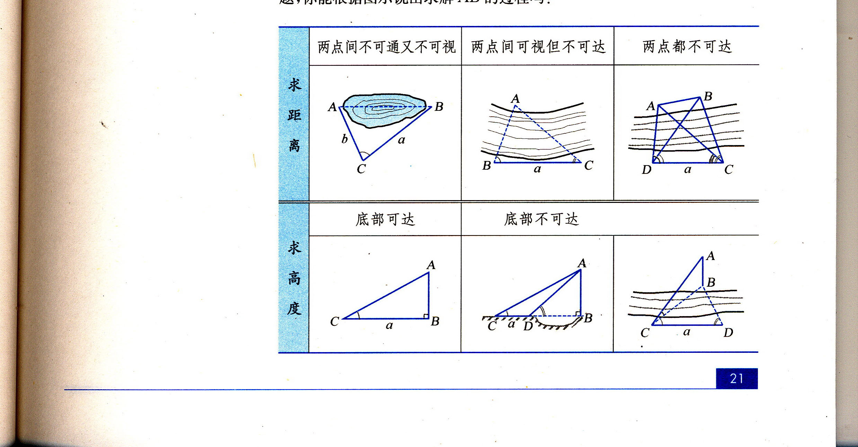

四．数学运用
例1：在某次军事演习中红方为了准确分析战场形势，在两个相距为的军事基地和，测得蓝方两支精锐部队分别在和，且，，，，如图，求蓝方这两支精锐部队的距离．
D
C
B
A

练习：飞机的航线和山顶在同一个铅直平面内，已知飞机的高度为海拔，速度为，飞行员先看到山顶的俯角为，经过后又看到山顶的俯角为，求山顶的海拔高度．

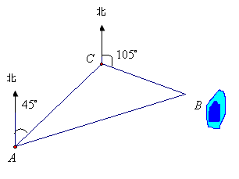
例2：如图，某渔轮在航行中不幸遇险，发出呼救信号，我海军舰艇在处获悉后，测出该渔轮在方位角为，距离为的处，并测得渔轮正沿方位角为的方向，以的速度向小岛靠拢，我海军舰艇立即以的速度前去营救.求舰艇的航向和靠近渔轮所需的时间．

练习：如图，一船由西向东航行，测得某岛的方位角为，前进后测得此岛的方位角为，已知该岛周围内有暗礁，如果继续东行，有无触礁的危险？
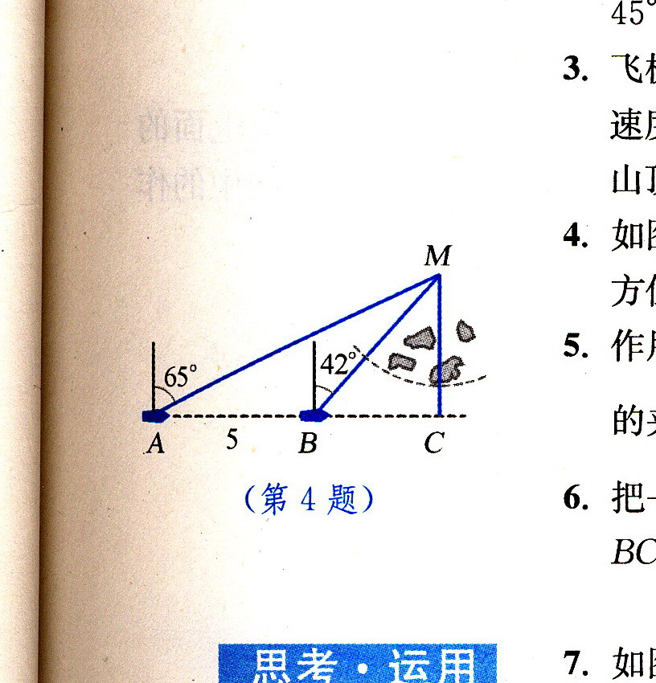

例3：在中，已知，试判断的形状．

五．回顾小结：

